様式第1号(第2条関係)

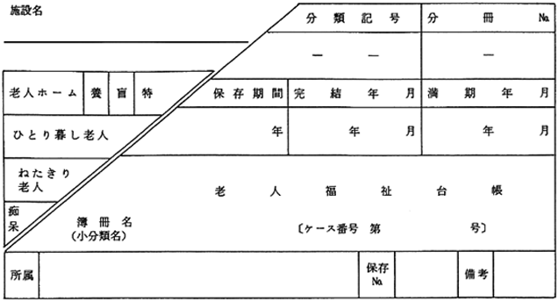

|  |  |  |  |
| --- | --- | --- | --- |
| 本人 | 氏名 | (生年月日　M・T・S　　・　　・　　生) | |
| 住所  (出身世帯) | 郡 | 町  　　　村 |

|  |  |  |  |  |  |
| --- | --- | --- | --- | --- | --- |
| 期間 | 身元引受人 | | 期間 | 主たる扶養義務者 | |
| ～ | 氏名 | (続柄　　　) | ～ | 氏名 | (続柄　　　) |
| 住所 |  | 住所 |  |
| ～ | 氏名 | (続柄　　　) | ～ | 氏名 | (続柄　　　) |
| 住所 |  | 住所 |  |
| ～ | 氏名 | (続柄　　　) | ～ | 氏名 | (続柄　　　) |
| 住所 |  | 住所 |  |
| ～ | 氏名 | (続柄　　　) | ～ | 氏名 | (続柄　　　) |
| 住所 |  | 住所 |  |